Студент: Капустин Владислав
Группа: 2 ИСиП Б
Дата выполнения: 17.01.26
https://github.com/lIlIlIlIlIIlIll/dada.git

Ход работы:
Я создал папку “GIT”. В ней создал 2 файла:
XZ.html - главная страница сайта
styles.css - стили для оформления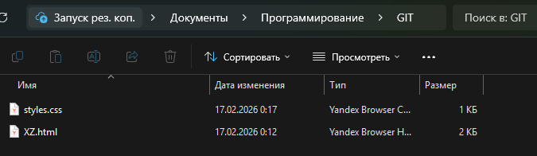
Открыл GIT Bush в папке своего проекта(через терминал) 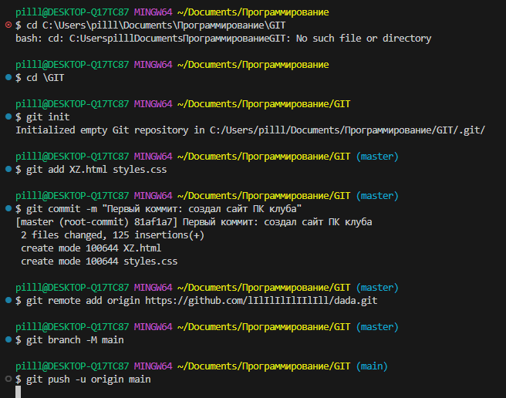

Зашел через сайт в свой аккаунт GitHub. 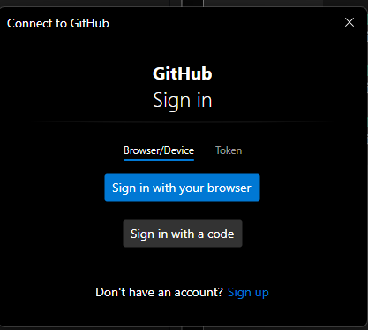
Действия:
- Зашел на github.com
- Нажал кнопку "New repository"
- Назвал репозиторий: dada
- Оставил публичный доступ
- Нажал "Create repository"
Далее все по лекции. Все комманды анписанны. 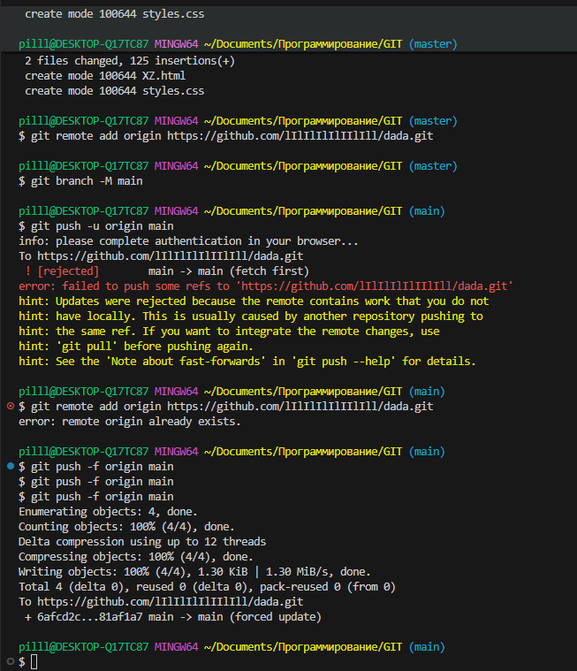

Все добавил на сайт GiHub, вместе “сommit”.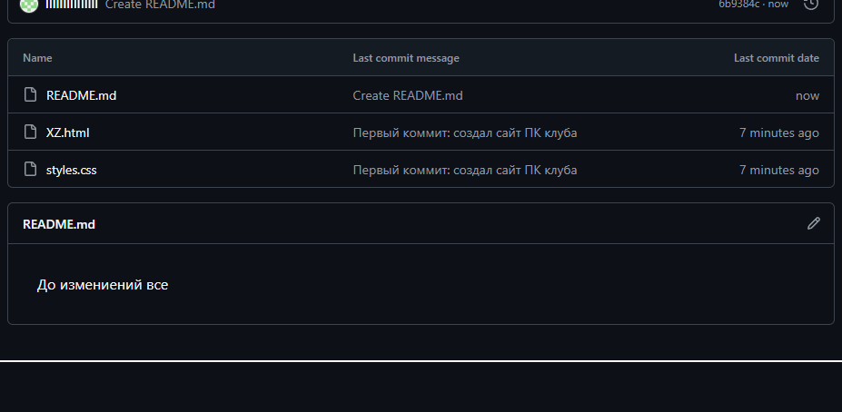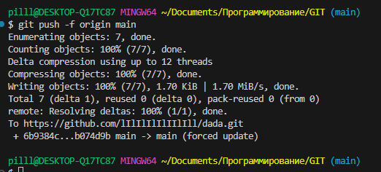
Добавил измения, загрузил их на сайт.